各位老師好
1.麻煩老師上學校首頁以帳密登入網路硬碟下載空白檔案，登載學生註冊明細資料。
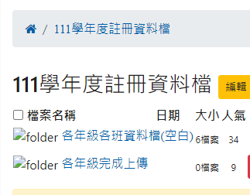
2.已將 家長會費、學生平安保險、游泳費、學用品費都設定要繳納金額，
若該學生符合減免知身分別，請將滑鼠移至 儲存格右方 出現小小三角形
會出現金額選項，請點選 0 如下圖示：

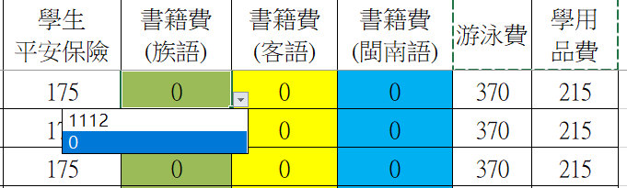

3.有關書籍費請依學生選修別點選金額，若符合減免者選 0 。
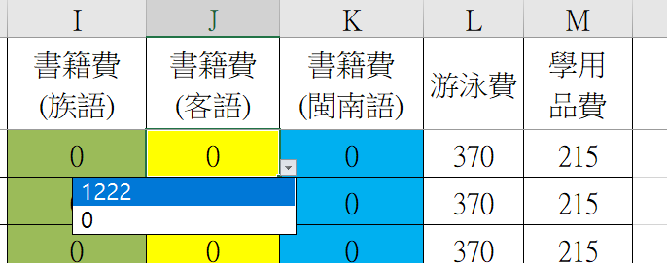
4.各班資料學生確認後，檔案重新命名：
以班級代號命名：101，202，303，404，505，506-----

5.完成後上傳到各年級資料夾 謝謝 若有不清楚請洽電教務處。

